Cách ngâm măng khô loại bỏ độc tố giúp bạn yên tâm ăn Tết
Măng khô là món ăn ưa thích của nhiều người, đặc biệt là ngày Tết. Nhưng trong măng khô thường chứa nhiều độc tố gây hại cho sức khỏe. Vì thế, hãy tìm hiểu cách ngâm măng khô trước khi nấu canh nhé!
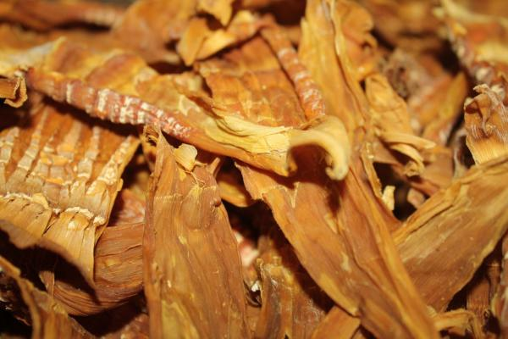
Canh măng là món ăn thường gặp trong các bữa ăn hành ngày, nhất là trong ngày Tết. Tuy nhiên, trong măng khô có chứa nhiều chất gây hại cho sức khỏe, trong đó có lưu huỳnh. Chính vì vậy, tìm hiểu cách ngâm măng khô để loại bỏ độc tố cũng là cách bạn bảo vệ sức khỏe mình và gia đình trong ngày Tết.
Cách ngâm măng khô rất đơn giản, nhưng đòi hỏi sự tỉ mỉ, kiên nhẫn của người nội trợ. Tuy nhiên, khi ngâm xong, măng khô của bạn sẽ sạch và mềm lại đảm bảo nữa.
Bên cạnh cách ngâm măng khô, bạn cũng cần biết đến cách chọn măng sao cho ngon:
- Để chọn được măng ngon, các bạn chú ý chọn loại có màu vàng nâu nhạt, xuất hiện màu hổ phách và có độ bóng láng.
- Ngoài ra, cũng cần chú ý thêm một số tiêu chí khác như: đường vân tỉ mỉ, bề rộng thịt dày, đốt măng nhiều...
- Khi sờ vào không có cảm giác ẩm tay, có thể bẻ gãy được.
- Có 2 loại măng khô chính là: măng lưỡi lợn và măng lá. Khi ăn măng lưỡi lợn sẽ cho cảm giác dày miếng và giòn sần sật còn măng lá thì sẽ ngấm gia vị hơn. Tùy sở thích để bạn có thể chọn loại măng mình muốn nấu.
Giờ thì hãy bắt tay vào ngâm măng khô ngay và luôn nhé.
Cách ngâm măng loại bỏ đôc tố
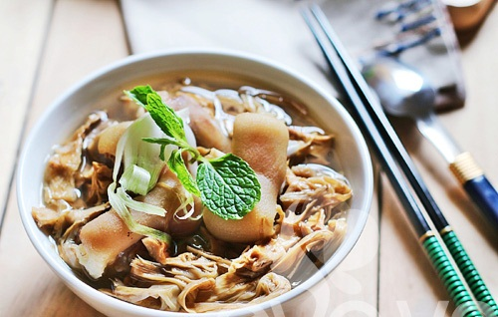
1. Đầu tiên, mình cần rửa măng thật sạch.
2. Đổ đầy nước vào ngâm trong một đêm.
3. Sáng hôm sau, đổ hết nước cũ đi.
4. Sau đó, các bạn cần rửa lại từng cái măng một, nếu rửa không kĩ thì măng sẽ rất dễ bị chua.
5. Đổ gập nước vo gạo vào để ngâm măng và đến cuối ngày, các bạn lại phải làm lặp bước 3, bước 4 như ở trên. Rồi bắt đầu từ đây, ngâm măng bằng nước thường hay nước gạo cũng được nhưng chú ý là ngày nào cũng phải rửa măng và thay nước đấy nhé! Thời gian ngâm vào khoảng 1 tuần.
Đổ nước vo gạo và đến cuối ngày lại rửa bằng sạch, làm như vậy trong 1 tuần.
6. Để loại bỏ các chất gây hại trong măng khô là điều không hề dễ dàng, tuy nhiên, với sự tỉ mỉ và kiên nhẫn, bạn có thể học cách ngâm măng khô cực đơn giản dưới đây. Chỉ trong 1 tuần, bạn có thể loại bỏ những độc tố có trong măng khô và yên tâm nấu những món ăn mình yêu thích rồi.
Với măng khô, bạn có thể nấu canh với móng giò cho mâm cỗ ngày Tết, hoặc xé nhỏ ra xào với miến, mộc nhĩ và các loại rau củ khác. Chỉ còn vài ngày nữa là đến Tết, bạn hãy ngâm măng khô ngày từ bây giờ để kịp làm các món ăn cho ngày Tết nhé.

